**Buggy 1.0**

## **Micro:bit #1 - Fjärkontroll**

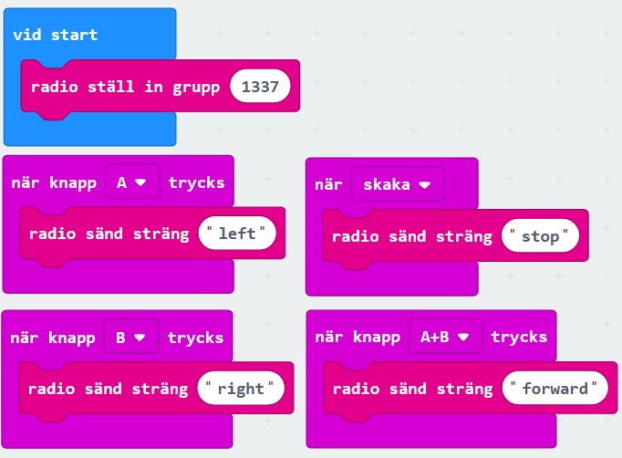

**Använder:**

* Radio (BlueTooth)
* Knappar & Skak sensor

## **Micro:bit #2 - Buggy**

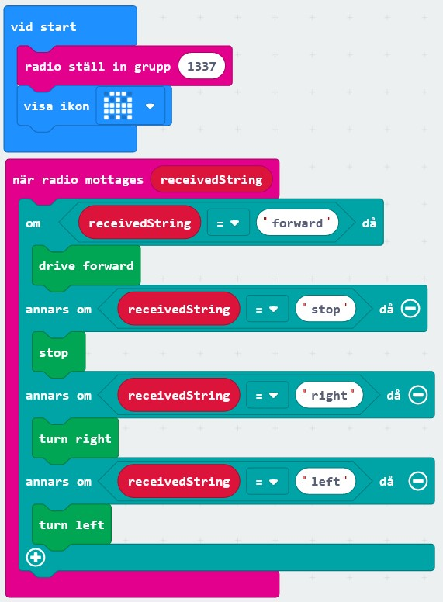

**Använder:**

Tillägg (mitronik-servo-lite), Radio, Visa ikon, Logik